Per modificare l’intestazione con le proprie informazioni/contatti fare click con il tasto destro del mouse sulla parte alta del documento e selezionare “Modifica intestazione”
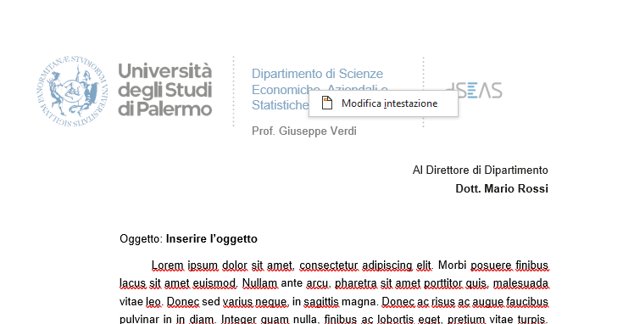

Successivamente cliccare sul nome e procedere alla modifica del testo

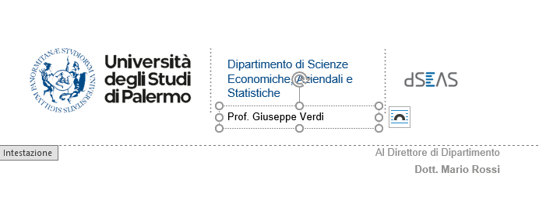

Seguendo le stesse istruzioni ed effettuando lo “scroll” verso il basso è possibile modificare i contatti posizionati al “piè di pagina”.

